2014年温州市国民经济和社会发展统计公报

温州市统计局 国家统计局温州调查队
（2015年3月28日）

2014年，全市上下认真贯彻市委、市政府的决策部署，面对严峻复杂的经济金融局面，负重前行、奋力赶超，深入实施“十大举措”，着力抓改革、稳增长、促转型、强统筹、治环境、惠民生，经济运行逐步走出“低谷”，总体发展企稳向好，结构调整出现积极变化，发展质量不断提高，民生投入力度加大，社会事业稳定发展。

一、综合

初步核算，2014年全市生产总值4302.81亿元，按可比价计算，比上年增长7.2％。其中，第一产业增加值117.92亿元，增长2.1％；第二产业增加值2046.23亿元，增长8.4％；第三产业增加值2138.66亿元，增长6.2％。按户籍人口计算，人均地区生产总值53091元（按年平均汇率折算8643美元），增长6.3％。国民经济三次产业结构为2.7：47.6：49.7，第三产业比重比上年提升0.1个百分点。

全年居民消费价格指数（CPI）比上年上涨1.8％，涨幅较上年回落0.1个百分点。八大类商品和服务价格呈现“七涨一跌”态势。其中食品类涨幅较大，累计上涨3.8%，娱乐教育文化用品及服务类次之，上涨2.5%，衣着、医疗保健和个人用品、交通与通信、家庭设备用品及维修服务、居住类，比上年分别上涨2.2%、1.5%、0.5%、0.2%、0.1%；下降的为烟酒类，下降0.8%。全年工业生产者出厂价格和购进价格同比均下降1.0%。

全年新增城镇就业人数12.18万人，城镇失业人员再就业人数1.93万人；年末城镇登记失业人数2.62万人，城镇登记失业率为1.91％，比上年末下降0.03个百分点。全年培训农村劳动力3.93万人，实现转移就业2.14万人。

二、农业和农村建设

全年农林牧渔业总产值192.25亿元，按可比价格计算，比上年增长2.3％，其中：农业产值86.64亿元，增长6.0％；林业产值4.38亿元，下降1.3％；牧业产值34.50亿元，下降5.6％；渔业产值63.12亿元，增长2.4％；农林牧渔服务业产值3.62亿元，增长2.2％。
全年全市粮食播种面积、亩产和总产量为185.96万亩、409公斤和75.98万吨，分别比上年增长1.0%、10.5%和11.5%，实现三增长。在经济作物中，除糖料减产外，水果、蔬菜、茶叶等作物增产。
表1 2014年主要农产品产量
指 标 | 产量（万吨） | 比上年增长（%）
粮食 | 75.98 | 11.5
水果 | 46.90 | 9.0
#园林水果 | 23.16 | 15.7
蔬菜 | 133.92 | 11.6
糖料 | 2.15 | -5.3
茶叶 | 0.55 | 6.8
全年肉类总产量12.22万吨，比上年下降5.2％，除牛肉增长外，猪肉、羊肉、禽肉和兔肉产量比上年有所下降。全年水产品总产量58.65万吨，比上年增长2.2％。其中海洋捕捞46.13万吨，增长1.7％；淡水捕捞0.43万吨，增长17.2％；海水养殖10.02万吨，增长3.7％；淡水养殖2.07万吨，增长3.9％。
全年水利建设完成投资127.93亿元，年末拥有大型水库1座，中型水库19座，小型水库310座。全市旱涝保收水田面积56.89千公顷，有效灌溉面积113.81千公顷。全市农（渔）业机械总动力219.17万千瓦，下降1.6％；农村用电量84.98亿千瓦时，增长1.4％。

三、工业和建筑业

2014年，全市实现工业总产值7671.65亿元，比上年增长6.2%。全市规模以上工业企业4266家，实现工业总产值4740.11亿元，比上年增长5.9%。其中，轻工业产值1658.77亿元，增长5.5%；重工业产值3081.34亿元，增长6.1%。规模以上工业销售产值4509.10亿元，增长4.6%，其中完成出口交货值753.52亿元，增长6.9%，占销售产值比重为16.7%。新产品产值991.42亿元，增长39.9％；新产品产值率为20.9％，比上年提高4.6个百分点。
表2 2014年规模以上工业经济情况
指 标 | 单位数（家） | 工业总产值
 |  | 实绩（亿元） | 比重（%）
总计 | 4266 | 4740.11 | 100
国有企业 | 13 | 238.35 | 5.0
集体企业 | 10 | 15.78 | 0.3
股份合作制企业 | 141 | 74.89 | 1.6
有限责任公司 | 1029 | 1263.67 | 26.7
股份有限公司 | 77 | 428.90 | 9.0
私营企业 | 2747 | 2304.92 | 48.6
"三资"企业 | 248 | 410.84 | 8.7
其他企业 | 1 | 2.76 | 0.1
全市实现工业增加值1748.81亿元，按可比价计算，增长8.0%，其中规模以上工业增加值976.60亿元，增长6.2%。战略性新兴产业实现增加值208.56亿元，高新技术产业实现增加值331.71亿元，装备制造业实现增加值416.15亿元，分别增长8.3％、8.2％和8.0％。
规模以上工业中，有14个大类行业产值超百亿元，实现工业总产值4064.52亿元，占规模以上工业总产值比重85.7％，其中电气机械及器材制造业、皮革毛皮羽毛（绒）及其制品业、电力热力的生产和供应业、通用设备制造业、纺织服装服饰业、橡胶塑料制品业、化学原料和化学制品制造业等7个大类行业年产值超过200亿元。
全年规模以上工业企业实现主营业务收入4238.15亿元，增长3.7％；利税总额405.09亿元，增长9.6％，其中利润总额248.36亿元，增长13.2％。年末企业应收账款969.67亿元，上升5.7％；产成品存货233.54亿元，上升10.6％。
全年建筑业实现增加值298.13亿元，比上年增长10.7％。全市拥有总承包和专业承包资质的建筑企业652家，实现建筑业总产值1255.21亿元，增长9.2％；实现利润总额24.59亿元，同比增长1.1%。年末拥有资产711.19亿元，其中固定资产原价108.55亿元。

四、固定资产投资和房地产业

全年固定资产投资3052.81亿元，增长16.6％。其中民间投资1911.86亿元，增长25.4%，占全部投资比重为62.6%。

全年完成工业投资750.88亿元，比上年增长24.0%。其中工业技改投资完成541.84亿元，增长56.1%，战略性新兴产业投资完成210.87亿元，增长45.2%，装备制造业投资366.93亿元，增长36.6%。电气、仪器仪表、通用设备、专用设备、汽车制造业投资增速分别为70.3%、57.2%、50.5%、51.9%、49.1%。
全年房地产开发完成投资额808.88亿元，比上年增长10.1%。房地产开发投资占限额以上固定资产投资比重为26.5%，比上年回落1.5个百分点。全市房屋施工面积4672.84万平方米，增长10.2%；竣工面积539.99万平方米，增长47.1%。全年全市商品房销售面积420.17万平方米，比上年增长20.1％，其中住宅销售面积383.47万平方米，增长20.8％。

五、国内贸易和旅游

全年社会消费品零售总额2410.36亿元，比上年增长12.8％。其中，城镇消费品零售额2182.76亿元，增长13.1％；乡村消费品零售额227.61亿元，增长10.3％。按行业分，批发零售贸易业零售额2121.85亿元，增长12.9％；住宿餐饮业零售额288.51亿元，增长12.5％。
在限额以上批发零售业零售额中，汽车类零售额382.57亿元，比上年增长11.1％；石油及制品类零售额168.73亿元，增长6.8％；食品饮料烟酒类增长11.9％，日用品类增长4.5％，金银珠宝类增长80.5％，鞋服、针纺织品类增长12.3％，化妆品类增长10.8％，中西药品类增长20.6％，家具类增长57.3％。
年末全市有各类市场489个，其中消费品市场366个，生产资料市场87个，生产要素市场7个，网上市场27个，服务市场2个。全年各类市场成交额1209.53亿元，其中超亿元市场78个，年成交额846.91亿元；超十亿元市场21个，年成交额647.26亿元。
全年接待海内外游客6578.48万人次，实现旅游总收入681亿元，分别比上年增长14.4和16.9%。其中接待国内旅游人数6487.4万人次，增长14.3%，国内旅游收入651.43亿元，增长17.1%；接待入境游客91.08万人次，增长19.1%，国际旅游外汇收入4.81亿美元，增长15.6%。

六、对外经济

全年实现进出口总额207.82亿美元，比上年增长0.9%，增速比上年提高0.1个百分点。其中进口22.31亿美元，下降9.3%；出口185.51亿美元，增长2.2%。外贸依存度为29.7％，其中出口依存度为26.5％，分别比上年降低2个和1.4个百分点。至年末，与我市建立出口和进口贸易关系的国家和地区共计213个，有进出口业务的企业6127家。
表3 2014年外贸出口分类情况
指 标 | 出口总额（亿美元） | 比上年增长（%）
出口总额 | 185.51 | 2.2
#一般贸易 | 176.44 | 2.0
加工贸易 | 8.81 | 6.4
#机电类 | 75.51 | 5.2
鞋类 | 48.13 | -6.6
服装及衣着附件 | 18.57 | 3.0
眼镜 | 8.41 | 5.4
汽摩配 | 7.41 | 3.9
阀门 | 6.93 | -0.2
表4 2014年主要市场出口情况
地 区 | 出口额（亿美元） | 比上年增长（%）
欧洲 | 72.39 | 1.0
亚洲 | 50.70 | 6.1
北美洲 | 26.83 | 1.1
拉丁美洲 | 19.35 | 1.0
非洲 | 13.04 | -0.8
大洋洲 | 3.03 | 0.4

全年新签外资项目43项，实际利用外资5.33亿美元，增长6.2％。全年新批设立境外机构26家，中方境外投资额1.7亿美元，比上年增长91.7%。国际经济合作营业额6283万美元。

七、交通、邮电和电力

年末公路总里程14466公里，其中高速公路297公里，一级公路385公里，二、三级公路1847公里。公路绿化率71.6％。客运班车通村率90.7％。市区公共交通营运线路148条，年载客量3.31亿人次。
年末机动车保有量188.23万辆，比上年末增加15.52万辆，其中载客汽车125.62万辆，载货汽车14.95万辆，摩托车47.15万辆。私人汽车126.98万辆，增加15.05万辆。全年货物运输量12782万吨，比上年增长8.9％，旅客运输量22339万人次，下降11.0％。
表5 2014年各种运输方式完成客货运输情况
指 标 | 实绩 | 比上年增长（%）
货物运输量（万吨） | 12782.12 | 8.9
#铁路 | 720.04 | 12.3
公路（营运） | 7681 | 4.2
水运 | 4377 | 17.4
航空出港货物 | 4.08 | 14.4
旅客运输量（万人次） | 22339.19 | -11.0
#铁路 | 1542.38 | 38.6
公路 | 20386 | -13.6
水运 | 56.23 | 8.4
航空 | 354.58 | 3.4
港口货物吞吐量（万吨） | 7901 | 7.1
集装箱吞吐量（万标准箱） | 60.38 | 5.9
全年邮电业务收入151.26亿元，比上年增长1.9％，其中通信行业业务收入121.68亿元，下降2.5％。年末固定电话用户数210.06万户，移动电话用户数1113.34万户。年末互联网用户数997.16万户，其中宽带用户数261.48万户，增长10.4％。
全市邮政业务总收入（含快递）32.62亿元，比上年增长21.7％。全年函件5826.1万件，包裹57.9万件，汇兑110.2万笔，快递21682.8万件。全年订销报纸19008万份，订销杂志622万份。
全市电力系统最高负荷674.39万千瓦，增长2.6%。全年用电量349.27亿千瓦时，增长1.7%。其中工业用电量217.29亿千瓦时，增长0.6％；建筑业用电量8.57亿千瓦时，增长18.9％；商业用电量13.97亿千瓦时，增长4.8％；居民生活用电量78.74亿千瓦时，增长1.2％。

八、财政、金融和保险

全年财政总收入612.44亿元，比上年增长8.3%；其中公共财政预算收入352.53亿元，增长8.8%。全年公共财政预算支出488.58亿元，增长11.6%。其中，教育支出124.59亿元，增长7.1％；科学技术支出11.30亿元，增长13.1％；医疗卫生支出46.29亿元，增长32.5%；社会保障和就业支出38.62亿元，增长32.1%；环境保护支出7.75亿元，增长12.4%；交通运输支出32.22亿元，增长39.4％。

年末金融机构本外币存款余额8309.34亿元，比上年末增长2.6％，其中人民币存款余额7937.16亿元，增长2.1％。年末城乡居民人民币储蓄存款余额3883.11亿元，增长1.6％。年末金融机构本外币贷款余额7346.76亿元，增长1.1％，其中人民币贷款余额7223.63亿元，增长1.9％。
表6 2014年金融机构人民币存贷款情况
指 标 | 2014年末数（亿元） | 比上年末增长（%）
各项存款余额 | 7937.16 | 2.1
#单位存款 | 3124.56 | -2.3
城乡居民储蓄存款 | 3883.11 | 1.6
各项贷款余额 | 7223.63 | 1.9
#短期贷款 | 5123.37 | -6.8
中长期贷款 | 1925.69 | 30.6
全年通过债权、股权等直接融资形式获得资金219.7亿元。年末，全市拥有村镇银行7家，境内外上市企业14家，已开业民间借贷服务中心7家，民间资本管理公司12家；小额贷款公司45家，注册资本金109.4亿元。
全年全市证券成交总额14660.43亿元，比上年增长72.5％。其中股票交易额11579.80亿元，增长38.3％；基金交易额226.98亿元，增长94.3％。年末证券投资者开户数74.71万户，增长10.2％。
全年保险业保费收入144.77亿元，比上年增长10.4%。其中人身险保费收入82.01亿元，增长6.6%；财产险保费收入62.75亿元，增长15.7%。支付各类赔款及给付46.07亿元，比上年增长2.0%，其中人身险赔款11.44亿元，增长6.8%；财产险赔款34.63亿元，增长0.5%。

九、教育和科学技术

年末各类全日制学校在校学生143.99万人，占户籍总人口17.7％。全市拥有普通高等学校8所，全年招生24252人，全国普通高校在温录取新生37553人。初中毕业生升入高中阶段比例97.60％，其中初中毕业生升入普通高中比例58.95％。
表7 2014年各类学校基本情况
指 标 | 学校数（所） | 专任教师数（人） | 在校学生数（人）
普通高校 | 8 | 5057 | 81612
普通中专 | 2 | 104 | 2275
成人中专 | 2 | 79 | 803
职业高中 | 41 | 4009 | 56904
普通高中 | 107 | 10456 | 124950
普通初中 | 357 | 20759 | 242180
小 学 | 568 | 33561 | 621082
特殊教育 | 8 | 367 | 3101
幼 儿 园 | 1528 | 20262 | 308047
全市教学仪器设备达标学校比例97.0％，生均图书增加2.71册；中小学校园网建有率达99.2%，学校网站建设率达95.1%，多媒体教室配备率100％。全年新建中小学校舍42.87万平方米。年末各类学校校舍总面积1649万平方米，其中普通高校267.12万平方米。
年末全市拥有国家级科技创业服务中心2个、省级科技创业服务中心5个；国家级大学科技园1家，国家级火炬计划特色产业基地3个、省级高新技术特色产业基地9个；国家级企业技术中心5家，省级企业重点研究院4家、省级企业研究院21家，省级高新技术企业研发中心202家、市级企业研发中心398家；省级创新型试点城市（县、区）4个、科技强县6个。全年新增高新技术企业113家，累计637家，新增省级科技型中小企业630家，累计1832家；市级以上科技企业孵化器14家。全年专利授权24371项，其中发明专利授权954件，同比增长39.7%；年末国家知识产权示范和优势企业5家、省级专利示范企业98家。年末全市有国家级企业博士后科研工作站12家，省级15家，市级试点站14家。

十、文化、卫生和体育

年末全市共有文化站130个，文化馆12个，公共图书馆13个，博物馆（包括民营）38个，艺术表演团体8个，电影放映单位39个。全年艺术团体演出965场次；院线电影放映36.90万场次，观众601.19万人次；农村数字电影放映5.14万场次，观众743.55万人次。年末拥有国家级非物质文化遗产数量35个，省级非物质文化遗产数量136个，市级非物质文化遗产数量770个。公共图书馆藏书1644万册（件），年总流通量733.55万人次。全市广播综合人口覆盖率98.6％，电视综合人口覆盖率98.9％，有线电视用户227.94万户。
全市有医疗卫生机构5384家，其中医院129家，卫生院（社区服务中心）262家，村卫生室2556家，各类诊所（卫生所、医务室）1652家。年末有各类卫生技术人员51448人，其中医生21855人，平均每万户籍人口有医生26.88人。全市医疗机构病床31464张，平均每万人有病床38.67张。全年医疗机构诊疗病人6490万人次。全市城乡居民基本医疗保障全年门急诊（含门诊大病）就诊人次2137.34万人次，统筹基金支付7.03亿元；住院人次56.13万人次，统筹基金支付36.74亿元。
全市有公共体育场馆36个，独立设置的业余体校9所，各类公共体育设施和健身苑点14052个。全年我市运动员在全国以上比赛获得奖牌107枚，其中世界冠军6枚，亚洲冠军5枚，全国冠军45枚。全年全市共有9个乡镇通过省级体育强镇的检查验收，累计119个；累计省级体育强县11个，比上年增加1个。全年发行体育彩票15.93亿元，比上年增长3.4％。

十一、人口、人民生活和社会保障

年末全市户籍总人口813.69万人，其中市区人口152.45万人。从性别看，男性人口422.26万人，女性人口391.43万人，分别占总人口的51.9％和48.1％。年末全市常住人口为906.8万人，比上年减少12.9万人。全市当年计划生育率为85.1％，已婚育龄妇女综合节育率为83.8％，按卫生计生委统计，出生人口性别比为114.96。
全年城镇常住居民人均可支配收入40510元，增长8.7％；城镇居民人均消费性支出27186元，增长7.2％，其中食品烟酒类支出8432元，占31.0％。全年农村常住居民人均可支配收入19394元，增长10.5％；农村居民人均生活费支出14218元，增长12.7％，其中食品烟酒类支出5358元，占37.7％。城镇居民人均住房建筑面积42.10平方米；农村居民人均居住面积42.14平方米。年末每百户城镇居民家用汽车拥有量45.2辆；每百户农村居民家用汽车拥有量22.4辆。
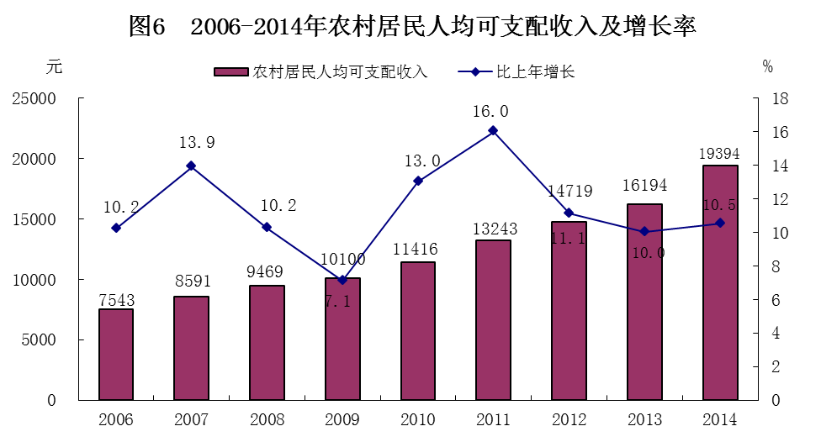
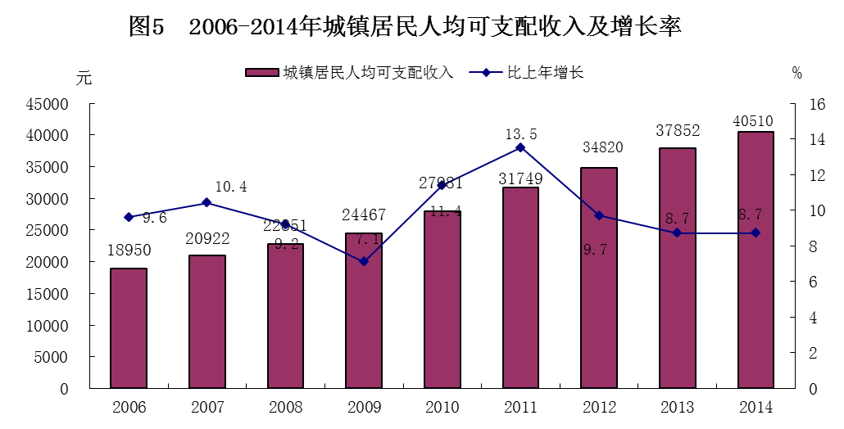
全年全市缴存住房公积金75.18亿元，自房改以来累计缴存452.64亿元，年末余额252.60亿元。全年发放住房公积金贷款59.08亿元，累计发放贷款359.37亿元，年末贷款余额218.44亿元。全年保障性安居工程新开工面积331.95万平方米，其中公共租赁住房12.52万平方米，在建保障性安居工程面积2591.58万平方米。
全市设镇64个，街道办事处60个，乡6个。城市社区210个，居委会170个，建制村5405个。年末实有社会团体2940个。
年末全市基本养老保险参保职工239.03万人，比上年增加17.15万人，当期征缴基本养老保险费118.43亿元。全市基本养老保险离退休人数46.94万人，当期发放养老金131.20亿元。全市城镇职工基本医疗保险参保人数158.27万人，当期征缴基本医疗保险费44.85亿元。全市失业保险参保人数108.09万人，当期征缴失业保险费8.32亿元。全市工伤保险参保人数237.05万人，当期征缴工伤保险费4.65亿元。全市生育保险参保人数97.48万人，当期征缴生育保险费2.22亿元。
城乡居民享受最低生活保障人数12.45万人，发放保障资金4.46亿元。民政部门接受社会各界捐赠款3.44亿元。全市慈善系统共募款4.27亿元，支出救助2.66亿元；资助贫困学17188人，资助金额3172万元。全年办理结婚登记76187对。

十二、生态建设、环境保护和其他社会事业

全市水资源总量为159.01亿立方米，比上年增长15.2％。市区自来水年供水量25218万吨。全年荒山荒（沙）地造林面积9.99万亩，建设沿海重点防护林1.32万亩；年末实有封山（沙）育林面积119.04万亩；全市森林覆盖率60.03%。
生态建设成效显著。全市已建成国家级生态示范区3个，省级生态县4个，国家级生态乡镇（街道）35个，省级生态乡镇（街道）88个；自然保护区4个，其中国家级2个，省级1个，县级1个；国家级风景名胜区3个5处，国家级森林公园5个，省级生态旅游（示范）区8个；已建成合格（规范）饮用水源保护区85个。全市建成国家级绿色学校1所，省级绿色学校169所；建成国家级绿色社区3个，省级绿色社区109个，省级生态环境示范教育基地14个。
据市环境监测中心站监测，市区环境空气质量（AQI）达到Ⅰ级标准的有53天，达到Ⅱ级标准的有247天，环境空气质量优良率为82.2%，同比提高13.4个百分点，PM2.5浓度下降20.7%。全市地表水市控及市控以上站位75个，水质在Ⅰ至Ⅲ类的站位34个。市区有取水的两个饮用水源地按《地表水环境质量标准》Ⅲ类水评价，年度达标率为100%。市区区域环境噪声昼间等效声级平均值54.5分贝，比上年下降0.3分贝；交通噪声等效声级平均值67.5分贝，比上年下降0.6分贝。
节能减排取得积极成效。全市单位GDP能耗比上年下降5.0％，“十二五”前四年单位GDP能耗累计下降17.6%，超“十二五”目标2.6个百分点。其中规模以上工业单位增加值能耗同比下降7.3％。全市化学需氧量（COD）排放量比上年下降3.75%，氨氮排放量下降5.28%，二氧化硫（SO2）排放量比上年下降1.01%，氮氧化物排放量下降5.73%。全市已建成投运城镇生活污水处理厂18座，设计处理能力为96.25万吨/日，实际处理能力约82.5万吨/日，市区污水处理率达91.9％，县（市）城市平均污水处理率达89.8%。全市城市生活垃圾无害化处理率和农村生活垃圾集中收集行政村覆盖率达100％。
全市共发生各类事故（不含火灾）2171起，死亡552人，直接经济损失2286万元，分别比上年下降7.0％、5.3％和19.9％。
全市有律师机构112个，律师1572人，全年办理国内各类诉讼辩护案件36145件。各级人民调解机构调解案件总数61382件。全年办理国内公证99040件，办理涉外公证40782件。

注：
1.本公报所列部分数据为年度初步统计数据。
2.全市地区生产总值和各产业增加值绝对数按现行价格计算，增长速度按可比价格计算。2013年地区生产总值和三次产业结构由于三经普后有所调整，与以前数据不可比。
3.固定资产投资为限额以上固定资产投资口径。
4.2014年交通部门公路运输量统计测算方法变化，2013年同期数有调整。
5.2014年城乡收入采用城乡一体化住户调查改革后新口径数据，农村居民收入之前口径为农村居民人均纯收入。

